Chapter 27: PROJECT SCHEDULING (LẬP LỊCH DỰ ÁN)

- SLIDE 1: TIÊU ĐỀ
- Trích dẫn mở đầu: "Các lịch trình quá mức hoặc phi lý có lẽ là tác động mang tính hủy hoại nhất trong toàn bộ ngành phần mềm."
- Đặt vấn đề: Làm thế nào một dự án phần mềm bị chậm tiến độ? Câu trả lời của Fred Brooks là: "Từng ngày một.". Mục tiêu của chương này là kiểm soát tiến độ để dự án không bị trễ "từng ngày một".
-Slide 1 chỉ để tiê đề thôi nha-

- SLIDE 2: NGUYÊN NHÂN TRỄ HẠN VÀ CÁCH KHẮC PHỤC
- Các nguyên nhân gây trễ hạn dự án:
  - Thời hạn không thực tế (do người ngoài đội ngũ kỹ thuật ép buộc).
  - Yêu cầu từ khách hàng thay đổi liên tục nhưng không cập nhật vào lịch trình.
  - Đánh giá và ước lượng sai nỗ lực ngay từ ban đầu.
  - Rủi ro kỹ thuật hoặc rủi ro con người không được lường trước.
  - Khó khăn, sai sót trong giao tiếp nội bộ nhóm.
  - Quản lý lỏng lẻo, không nhận diện được sự chậm trễ để khắc phục kịp thời.
- Cách khắc phục khi gặp "Thời hạn bất khả thi":
  - Sử dụng dữ liệu lịch sử từ các dự án trước để lập luận dựa trên con số thực tế.
  - Áp dụng chiến lược phát triển cuốn chiếu (Incremental): Tập trung hoàn thành và bàn giao các chức năng cốt lõi trước, hoãn tính năng phụ sang phiên bản sau.

- SLIDE 3: NGUYÊN TẮC CỐT LÕI CỦA LẬP LỊCH DỰ ÁN
- Để xây dựng một lịch trình khả thi, cần tuân thủ 5 nguyên tắc:
- Chia nhỏ công việc (Compartmentalization): Chia dự án thành các hoạt động, tác vụ có thể quản lý được.
- Sự phụ thuộc lẫn nhau (Interdependency): Xác định rõ tác vụ nào làm trước, tác vụ nào làm sau hoặc làm song song.
- Phân bổ thời gian (Time Allocation): Gán số ngày công (người-ngày) và ngày bắt đầu/kết thúc cụ thể cho mỗi tác vụ.
- Xác thực nỗ lực (Effort Validation): Đảm bảo số lượng nhân sự có sẵn tại một thời điểm không bị quá tải.
- Sản phẩm đầu ra rõ ràng (Defined Outcomes): Mỗi tác vụ phải gắn liền với một kết quả (tài liệu thiết kế, đoạn mã nguồn, kịch bản kiểm thử) để kiểm tra chất lượng.

- SLIDE 4: MỐI QUAN HỆ CON NGƯỜI VÀ TIẾN ĐỘ
- Định luật Brooks (Brooks' Law): "Thêm người vào một dự án phần mềm đang trễ tiến độ sẽ chỉ làm nó trễ thêm". (Do tốn thời gian đào tạo người mới và làm phức tạp hóa các kênh giao tiếp).
- Mối quan hệ phi tuyến tính (Đường cong PNR):
  - Nỗ lực không thể quy đổi một cách cơ học theo kiểu "tăng gấp đôi người thì giảm một nửa thời gian".
  - Dự án có một Giới hạn nén thời gian tối đa (khoảng 0.75 × thời gian kế hoạch). Nếu cố ép thời gian ngắn hơn mức này, dự án sẽ rơi vào "Vùng bất khả thi" và chắc chắn thất bại.
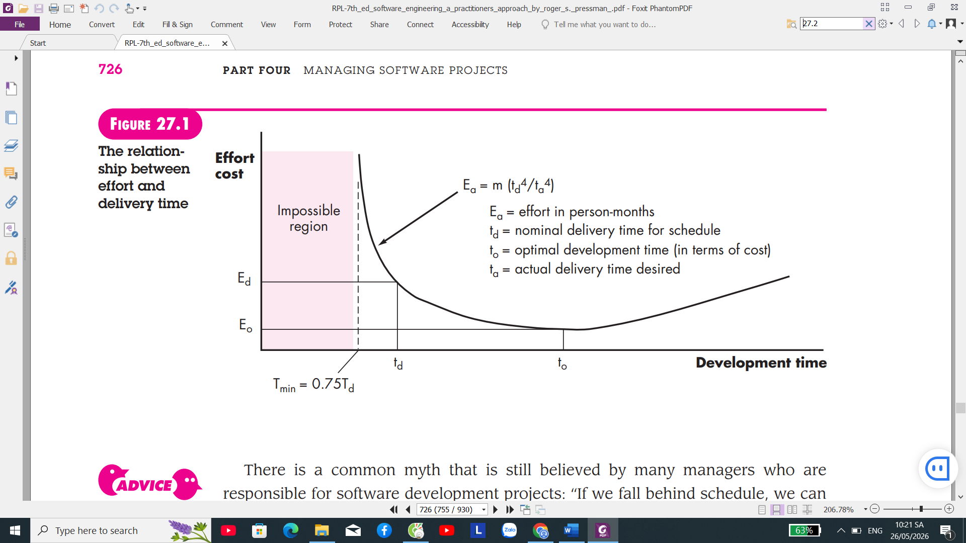
Hình 27.1 - Đường cong PNR (Putnam-Norden-Rayleigh) thể hiện mối quan hệ giữa Nhân sự và Thời gian.
--- Vẽ một đồ thị với Trục hoành (Thời gian bàn giao), Trục tung (Số lượng nhân sự cần thiết). Đường cong có dạng hình chuông lệch phải. Có một đường nét đứt thẳng đứng thể hiện "Giới hạn nén tối thiểu" (t_{min} = 0.75t_{d}). Vùng bên trái đường nét đứt được tô màu đỏ nổi bật và dán nhãn là "Vùng bất khả thi" (Impossible Region)--- Không cần thêm vô slide

- SLIDE 5: QUY TẮC PHÂN PHỐI NỖ LỰC 40-20-40
- Nỗ lực thực hiện một dự án phần mềm nên được phân bổ theo mô hình lý tưởng để đảm bảo chất lượng:
- 40% Thời gian đầu (Front-end): Dành cho việc phân tích yêu cầu kỹ lưỡng và thiết kế kiến trúc hệ thống.
- 20% Thời gian giữa (Coding): Dành riêng cho việc xây dựng và viết mã nguồn (Coding).
- 40% Thời gian cuối (Testing): Dành cho công tác kiểm thử phần mềm (Unit test, Integration test, System test) và tích hợp hệ thống.

- SLIDE 6: Ý CHÍNH - CÔNG CỤ THEO DÕI VÀ ĐƯỜNG GĂNG (CRITICAL PATH)
- Mạng công việc (Task Network): Biểu đồ thể hiện luồng liên kết và sự phụ thuộc giữa các công việc bất đồng bộ.
- Đường găng (Critical Path): Là chuỗi các công việc phụ thuộc lẫn nhau có tổng thời gian kéo dài nhất.
  - Quyết định trực tiếp đến ngày hoàn thành dự án.
  - Nếu bất kỳ công việc nào nằm trên đường găng này bị chậm trễ dù chỉ 1 ngày, toàn bộ dự án sẽ bị trễ tiến độ theo.
- Sơ đồ Gantt (Gantt Chart): Công cụ dòng thời gian trực quan giúp người quản lý thấy rõ tiến độ thực tế so với kế hoạch của từng tác vụ thông qua các thanh ngang.
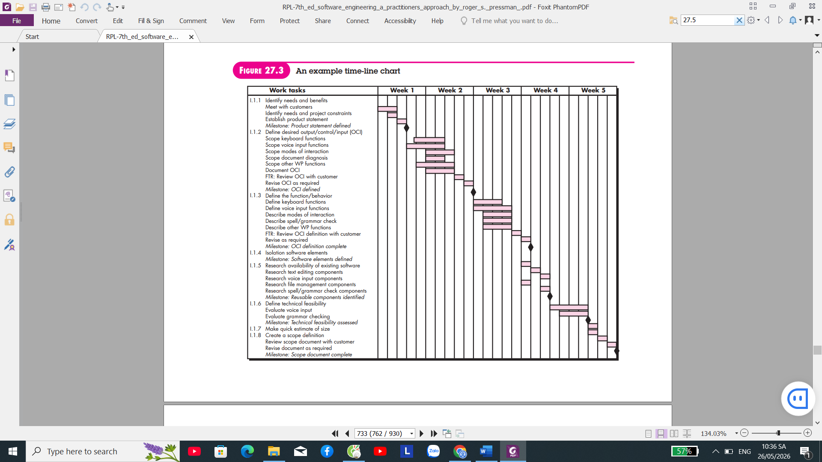
Hình 27.2 - Ví dụ về Sơ đồ Gantt (Gantt Chart) trong quản lý tiến độ.

---Tạo một bảng tiến độ với các dòng tác vụ: Tác vụ 1 (Phân tích), Tác vụ 2 (Thiết kế), Tác vụ 3 (Lập trình), Tác vụ 4 (Kiểm thử). Các thanh ngang kéo dài dọc theo các cột mốc tuần/ngày để biểu thị thời gian. Cuối Tác vụ 4 có một biểu tượng hình kim cương lớn đánh dấu "Mốc quan trọng: Bàn giao sản phẩm" (Milestone)---Không cần thêm vô slide
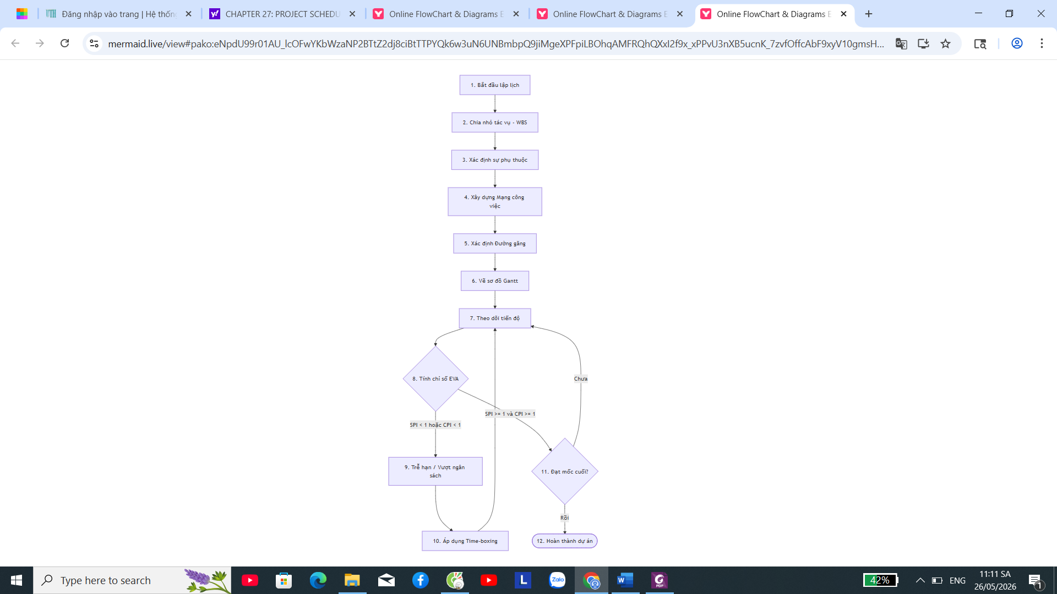
Code cho latex:
graph TD
A[Bat dau lap lich du an] --> B[Chia nho du an thanh cac tac vu - WBS]
B --> C[Xac dinh moi quan he phu thuoc]
C --> D[Xay dung Mang cong viec - Task Network]
D --> E[Xac dinh Duong gang - Critical Path]
E --> F[Ve So do Gantt & Phan bo nhan su]
F --> G[Thuc hien du an & Theo doi tien do]
G --> H{Tinh chi so SPI va CPI - EVA}
H -- SPI < 1 hoac CPI < 1 --> I[Du an gap su co: Tre han/Vuot ngan sach]
I --> J[Ap dung Time-boxing / Dieu chinh lich]
J --> G
H -- SPI >= 1 va CPI >= 1 --> K{Dat Milestone cuoi cung?}
K -- Chua --> G
K -- Roi --> L[Hoan thanh du an dung han]
- SLIDE 7: PHÂN TÍCH GIÁ TRỊ THU ĐƯỢC (EARNED VALUE ANALYSIS)
- Kỹ thuật EVA là phương pháp định lượng giúp đo lường chính xác tiến độ thực tế dựa trên khối lượng công việc đã hoàn thành so với kế hoạch ban đầu.

Bảng 27.1: Các chỉ số chính trong Phân tích giá trị thu được (EVA)
Ký hiệu | Tên đầy đủ | Công thức tính | Ý nghĩa
PV | Planned Value | $$\sum{(Nỗ lực kế hoạch)}$$ | Giá trị kế hoạch: Tổng giá trị công việc dự kiến phải hoàn thành tính đến thời điểm hiện tại.
EV | Earned Value | $$\sum{(Nỗ lực đã đạt)}$$ | Giá trị thu được: Giá trị của khối lượng công việc thực tế đã làm xong (tính theo nỗ lực gốc).
AC | Actual Cost | $$\sum{(Nỗ lực thực tế)}$$ | Chi phí thực tế: Tổng chi phí hoặc số ngày công thực tế đã tiêu tốn đến hiện tại.
SV | Schedule Variance | $$SV=EV-PV$$ | Sai lệch tiến độ: Nếu $SV<0$, dự án đang bị chậm tiến độ.
CV | Cost Variance | $$CV=EV-AC$$ | Sai lệch chi phí: Nếu $CV<0$, dự án đang bị vượt ngân sách/nỗ lực.
SPI | Schedule Performance Index | $$SPI=\frac{EV}{PV}$$ | Chỉ số hiệu suất tiến độ: Nếu $SPI<1$, dự án chạy chậm hơn tốc độ kế hoạch.
CPI | Cost Performance Index | $$CPI=\frac{EV}{AC}$$ | Chỉ số hiệu suất chi phí: Nếu $CPI<1$, dự án tiêu tốn nhiều tiền/công sức hơn dự kiến.

- SLIDE 8: VÍ DỤ ÁP DỤNG THỰC TẾ
- Bối cảnh thực tế: Nhóm 8 gồm 5 thành viên đang thực hiện dự án bài tập lớn "Hệ thống quản lý bãi giữ xe thông minh (Parking Building Management System)". Nhóm đang triển khai Phân đoạn 1 gồm các chức năng cốt lõi: Quét thẻ xe ra/vào, Tính tiền gửi xe và Hiển thị số chỗ trống.
- Kế hoạch ban đầu: Phân đoạn này dự kiến làm trong 4 tuần. Tổng nỗ lực kế hoạch phân bổ cho cả 5 thành viên là 100 người-ngày (person-days).
- Số liệu thu thập tại cuối tuần thứ 2:
- Giá trị kế hoạch (PV): Theo tiến độ, đáng lẽ nhóm phải hoàn thành 50% khối lượng dự án.
  - $PV=100 người-ngày ×50\%=50 người-ngày$
- Giá trị thu được (EV): Thực tế kiểm tra, nhóm mới chỉ hoàn thiện và chạy thử xong chức năng Quét thẻ xe và Tính tiền (đạt 40% tổng khối lượng phân đoạn).
  - $EV=100 người-ngày×40\%=40 người-ngày$
- Chi phí thực tế (AC): Nhật ký công việc của 5 thành viên ghi nhận tổng số ngày công thực tế đã bỏ ra tính đến hết tuần 2 là 45 ngày công.
  - $AC=45 người-ngày$
- Kết quả tính toán các chỉ số EVA:
- Sai lệch tiến độ: $SV=EV-PV=40-50=-10 người-ngày$ (Giá trị âm: Nhóm đang bị chậm tiến độ).
- Sai lệch chi phí: $CV=EV-AC=40-45=-5 người-ngày$ (Giá trị âm: Nhóm đang tốn nhiều công sức hơn dự kiến).
- Hiệu suất tiến độ: $SPI=\frac{EV}{PV}=\frac{40}{50}=0.8$ (Chỉ đạt 80% tốc độ cần thiết).
- Hiệu suất chi phí: $CPI=\frac{EV}{AC}=\frac{40}{45}=0.89$ (Hiệu suất sử dụng ngày công chưa cao).
- Hành động khắc phục của nhóm 8:
- Vì dự án Hệ thống quản lý bãi xe đang vừa chậm tiến độ vừa tốn công, người quản lý nhóm cần rà soát lại các tác vụ trên Đường găng (Critical Path) (ví dụ: phần code thuật toán nhận diện biển số xe đang bị lỗi làm nghẽn tiến độ).
- Áp dụng kỹ thuật Time-boxing: Giới hạn thời gian nghiêm ngặt cho tuần tới. Tạm thời hoãn chức năng phụ là Hiển thị số chỗ trống sang Phân đoạn 2 để tập trung 5 thành viên tối ưu và hoàn thiện xong chức năng Quét thẻ, Tính tiền, bảo vệ mục tiêu bàn giao cốt lõi đúng hạn vào cuối tuần thứ 4.
- Kết luận:
- Lập lịch dự án không phải là một kế hoạch cố định, mà là một quy trình động cần liên tục theo dõi, kiểm tra và tinh chỉnh dựa trên thực tế.
- Đối với dự án "Hệ thống quản lý bãi giữ xe thông minh (Parking Building Management System)" của nhóm, việc áp dụng công cụ quản lý tiến độ (sơ đồ Gantt, mạng công việc) và kỹ thuật định lượng EVA giúp nhóm sớm phát hiện các rủi ro chậm trễ ngay từ tuần thứ 2.
- Việc nhận diện sớm sự cố cho phép nhóm chủ động đưa ra giải pháp khắc phục kịp thời (như điều chỉnh nhân sự trên đường găng hoặc áp dụng Time-boxing), đảm bảo dự án bài tập lớn hoàn thành đúng hạn và đạt chất lượng tốt nhất.

